1. **Significado de memoria RAM**

Las siglas “RAM” significan Random, Access Memory, es un tipo de memoria temporal utilizada para almacenar datos mientras se trabaja con ellos. Guarda información de programas y archivos abiertos para que la CPU pueda acceder a ella rápidamente.

1. **Tipos de memoria RAM**

Tenemos dos tipos de memoria RAM principalmente, la DRAM y la SRAM. Dentro de la DRAM encontramos las generaciones DDR2, DDR3, DDR4 y DDR5.

**DRAM: (Dynamic Random Access Memory)**

Tipo de RAM más común en los ordenadores y se utiliza para almacenar temporalmente datos de programas en ejecución.

**SRAM: (Static Random Access Memory)**

Es más rápida y eficiente que la DRAM, pero también es más cara. Se utiliza a menudo para un acceso muy rápido a los datos

1. **Significado de memoria ROM**

Las siglas “ROM” significan Read-Only Memory, es un tipo de memoria no volátil, lo que significa que conserva la información incluso cuando el equipo está apagado.

* Los datos no pueden modificarse fácilmente por el usuario
* Se utiliza para guardar instrucciones esenciales para que un dispositivo arranque y funcione correctamente, como la BIOS por ejemplo.

**Tipos comunes:**

* **PROM (Programmable ROM):** Se puede programar una única vez
* **EPROM (Erasable Programmable ROM):** Se puede borrar con luz ultravioleta y volver a programar
* **EEPROM (Electrically Erasable Programmable ROM):** Se puede borrar y reprogramar eléctricamente, cómo en memorias flash

1. **Bios**
2. Bios significa Basic Input/Output System, o en español **Sistema Básico de Entrada/Salida**
3. La BIOS se almacena en una memoria ROM, específicamente en la variable EEPROM, esto permite que conserve su información incluso con el equipo apagado y que pueda actualizarse si es necesario
4. **Contenido:** Firmware del sistema (instrucciones básicas), Configuración del sistema (fecha, hora…), **POST** (Power-ON Self Test) rutina de verificación del hardware al encender el equipo
5. **Funciones Principales:** Inicializar el hardware (verifica que componentes cómo el teclado funcionen correctamente), Cargar el Sistema Operativo (busca el dispositivo de arranque y le transfiere el control al SO), Permitir configurar el sistema (a través del menú configuración, el usuario puede modificar parámetros)

**5. Proceso de arranque de un ordenador**

● Encendido

● Acceso a la memoria BIOS

● La memoria BIOS hace el chequeo de los distintos componentes de ordenador

● En la memoria BIOS hay un programa que inicia el sistema operativo. Este programa

accede al sector de arranque del disco duro que es dónde está el programa de inicio

del sistema operativo. El programa inicio carga el resto de los programas del sistema

operativo en memoria RAM para que se ejecuten por el procesador

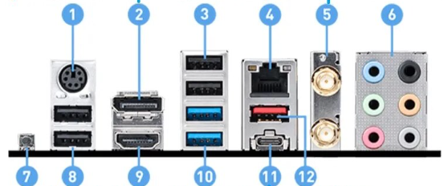

1. PS2 Para Teclado y Ratón (Está en desuso)
2. Conector E-SATA
3. Lengüeta USB 2.0
4. Conector de red
5. Conectores RP-SMA (Reverse Polarity SMA)
6. Conectores de Audio
7. Conectores S/PDDIF
8. Conector USB 2.0
9. Puerto HDMI
10. Conector USB 3.0
11. Conector USB Tipo C
12. Conector USB 3.2 o superior